История картошки.
Когда пришла пора сажать картошку, мы поехали к бабушке помочь ей в этом. Я шёл по огороду и вдруг услышал чей-то писк. Я обернулся на непонятный звук и увидел корзину с картошкой. Сверху лежала картошина, так похожая на лицо человека: вот глаза, нос, рот. Это она охала и жаловалась другим клубням на то, что отлежала все бока, пока лежала всю зиму в подвале. Я взял её в руки и сказал: «Привет!» Она сразу оживилась и заговорила со мной:
- Привет! Как я рада, что ты меня заметил! Со мной давно уже никто не разговаривал. А знаешь ли ты, какая у меня раньше была жизнь полная приключений? Хочешь, я расскажу тебе свою историю?
- Конечно, хочу! – ответил я и присел на корзину.
И она начала свой рассказ:
- Очень давно, примерно 5 тысяч лет назад наше семейство жило в Южной Америке, которая и считается нашей исторической родиной. Местные жители, индейцы, обожествляли картофель и даже приносили нам в дар жертвы.
В середине 16 столетия в Южную Америку прибыли испанские завоеватели, которые и привезли наши клубни в Европу. Здесь картофель не сразу прижился. Кто-то считал наши клубни ядовитыми для человека и сажали картофель как декоративное растение. Во Франции цветы картофеля носили в волосах и делали из них букеты. В германии сажали на клумбах перед дворцами.
В конце 17 века наше семейство привёз в Россию Пётр 1. Здесь крестьяне отказывались сажать и есть картофель. Они видели нас, как ты – живыми существами, потому что мы рождаемся с головой и глазами как человек, а значит и с душой. Только со второй половины 19 века в России началось массовое возделывание картофеля.
Сегодня наше семейство расселилось по всему свету. Из наших клубней готовят сотни блюд. Мы кормим миллионы людей и нас справедливо называют вторым хлебом человечества.
Картошина закончила свой рассказ, а я подумал: «Какая же интересная судьба у неё. Какая картошка великая и оказывается известная на весь мир. А для нас она просто картошка».

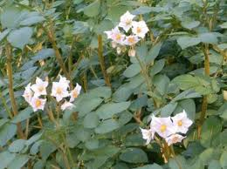
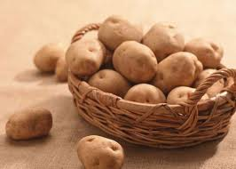
Герасимов Константин
ученик 3 «Б» класса
9 лет
МОУ Торопецкой СОШ №1
г. Торопец, Тверской области
Учитель: Становенкова Галина Викторовна

